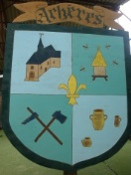
JOURNEES DU PATRIMOINE 2021
ÉGLISE NOTRE-DAME D’ACHERES

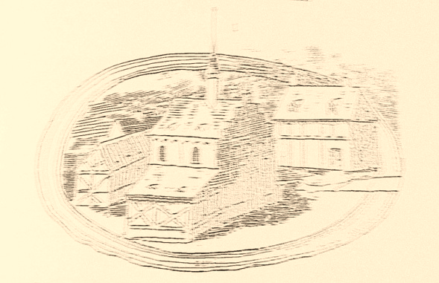
Histoire d’une église née au XIème siècle d’un petit sanctuaire édifié
par un Ermite et qui entra dans l’histoire
De la Principauté de Bois belle…

Dans le cadre des Journées Européennes du Patrimoine 2021
Dimanche 19 septembre 2021 de 10h à 12h 30 et de 14h à 18h.
(Entrée libre avec remise de documents de visite + documents à consulter sur place).
Visite GRATUITE
Mairie d’Achères – Renseignements : 02 48 26 72 10 ou sur www.acheres18.fr
Ou Nadia au 06.15.26.77.28

JOURNEES DU PATRIMOINE 2021
ÉGLISE NOTRE-DAME D’ACHERES

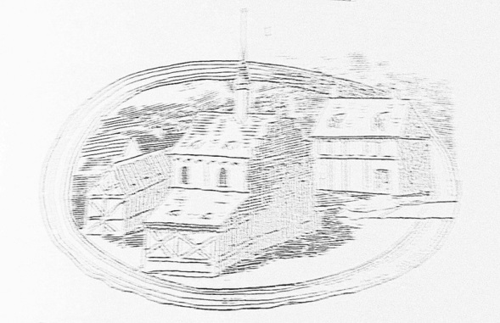
Histoire d’une église née au XIème siècle d’un petit sanctuaire édifié par un Ermite et qui entra
dans l’histoire
De la Principauté de Bois belle…

Dans le cadre des Journées Européennes du Patrimoine 2021
Dimanche 19 septembre 2021 de 10h à 12h 30 et de 14h à 18h.
(Entrée libre avec remise de documents de visite + documents à consulter sur place).
Visite GRATUITE
Mairie d’Achères – Renseignements : 02 48 26 72 10 ou sur www.acheres18.fr
Ou Nadia au 06.15.26.77.28

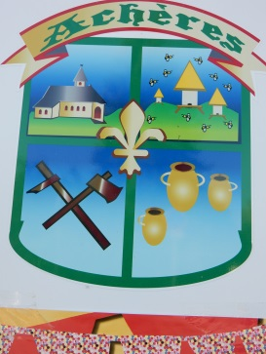
JOURNÉE DU PATRIMOINE
19 SEPTEMBRE 2021 de
10h à 12h30 et 14h-18h
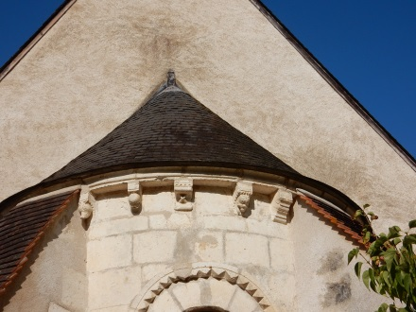
ÉGLISE NOTRE-DAME D’ACHERES
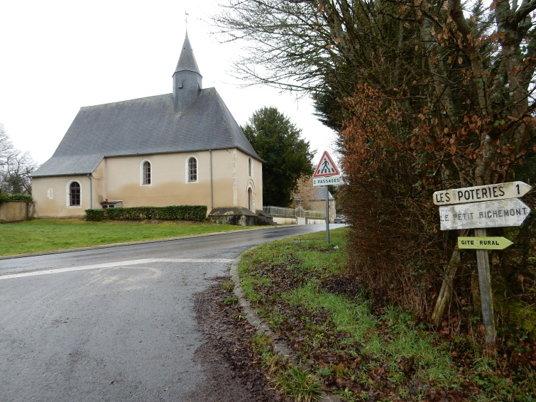
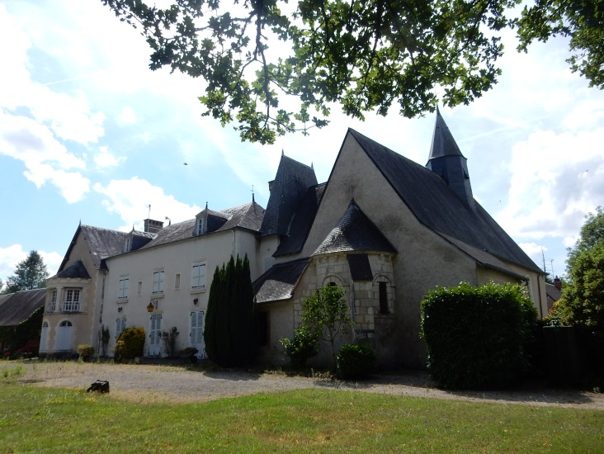

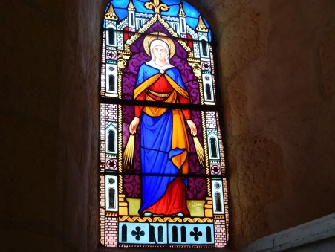
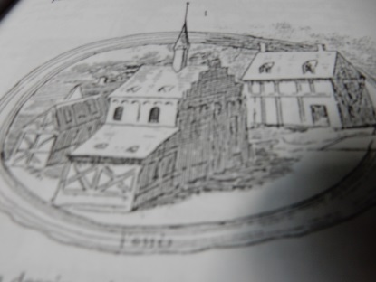

Ancien dessin
De 1606

Ce fut d’abord un simple sanctuaire construit au XIe siècle par un ermite
Du nom de Gislebert, en un lieu qui dépendait alors de la seigneurie de Menetou-Salon et qui lui fut abandonné par Darien, frère de Sarlon et d’Achard, seigneuurs de Menetou et d’Enmène, qui était clerc.
La concession fut faite, en même temps qu’à l’ermite, à Achard de Chaloxe,
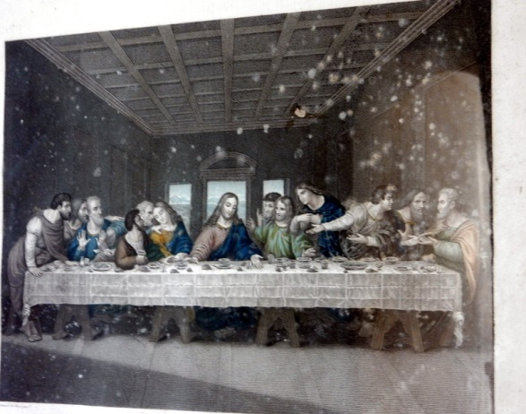
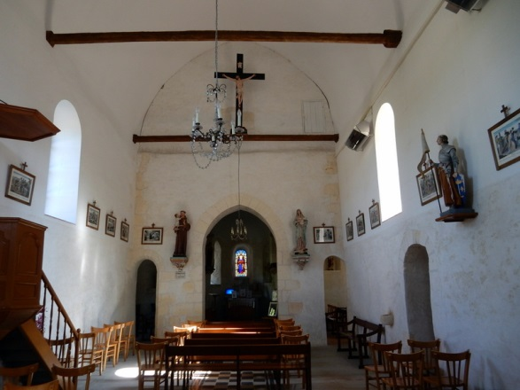
à Guidon et à un prêtre nommé Robert.
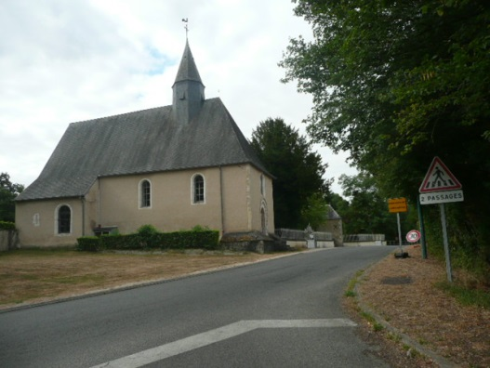
Dernier repas du Christ avec ses apôtres

Avec albums photos, de classe de 1943 à 1968
1 Album et livre sur le vieux tacot
1 Album sur Achères et son histoire
1 Livre et plans sur Achères qui a été publié par les
Archives Nationales de Paris,
VIDÉOS

